Кабинет министров Киргизии скорректировал розничные цены на табачную продукцию
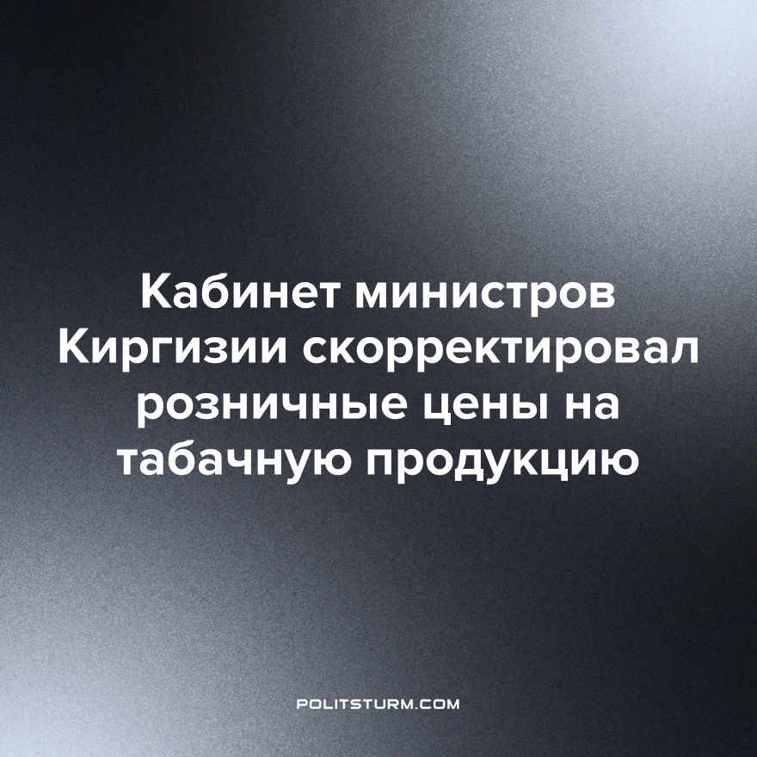

Оригинальная статья
2022-11-08
1 мин. на чтение

Кабинет министров решил ввести минимальные розничные стоимости для ряда табачных и электронных табачных изделий. Подобное постановление приняли на заседании 4 ноября.
Согласно решению, с 1 января 2023 года:
- пачка сигарет (с фильтром и без) будет стоить не меньше 100 сомов (73 рублей);
- нагреваемая табачная палочка (стик) 100 сомов;
- одноразовые вейпы минимум 250 сомов (с 2024 года — 300 сомов);
- электронные сигареты не меньше 1 300 сомов (с 2024 года — 1400 сомов).
В пресс-службе Кабмина отметили, что это сделано, чтобы укрепить здоровье населения и сократить использование табачной продукции, включающей никотин.
С предложением увеличить расценки на все виды сигарет выступило Минэкономики. В ведомстве отмечали, что в Кыргызстане самая низкая стоимость на подобные изделия по сравнению с Узбекистаном, Россией и Казахстаном.
По данным Минэконома, сейчас средняя стоимость сигарет с фильтром составляет приблизительно 94 сома, стики с нагревательным табаком обходятся в 102 сома, а одноразовые электронные сигареты — 250-300 сомов за штуку.
Правительство под видом укрепления здоровья населения и с лозунгом “береги молодежь” продвигает интересы буржуазии. Даже при наличии конкуренции на рынке, государство повышает цены нерыночными методами, чтобы повысить прибыли компаний и поступления в бюджет.
Спрос на подобную продукцию при этом никуда не девается. Человек с зависимостью от сигарет не будет уже экономить на табачной продукции. Государство никак не помогает таким людям, и не противодействует факторам появления зависимости. Эксплуататорскому классу неинтересен здоровый человек, больной человек это еще один источник наживы для буржуазии.
Источник: kloop.kg – “Кабмин установил минимальные розничные цены на сигареты, стики и одноразки” от 06 ноября 2022 г.

Оригинальная статья

